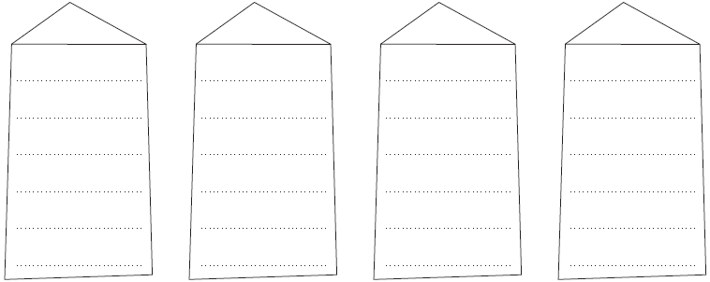**Einfache Malaufgaben**  zu ZB 53 AB3

** 4**

**6**

